Tematyka tygodniowa: Wielkanoc – zwyczaje i tradycje

Środa 31.03.2021 r.
Temat dnia: Liczymy kurki i kurczęta
Cele ogólne:
- rozwijanie umiejętności liczenia, tworzenie zbiorów równolicznych; rozwijanie sprawności fizycznej,
Cele operacyjne:
Dziecko:
- tworzy zbiory równoliczne;

Witamy

1. Karta pracy, cz. 3, s. 64.
Odpowiednie kolorowanie rysunków jajek. Dzielenie nazw zdjęć na głoski. Rysowanie pod każdym zdjęciem tylu kresek, z ilu głosek składa jego nazwa.
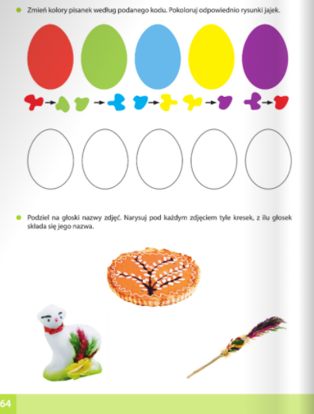
2. Zabawa przy muzyce M. Musorgskiego Taniec kurcząt w skorupkach, z cyklu miniatur Obrazki z wystawy – Wesołe kurczątka.

link do utworu:
https://www.youtube.com/watch?v=e2ziz9Z6G84
Dzieci zamieniają się w kurczątka, które przy muzyce wykluwają się z jajek i wyruszają zwiedzać świat.
Dziecko ruchami ciała, mimiką i głosem najpierw naśladują kurczątka zwinięte w jajeczku, następnie wolno zaczyna się poruszać, prostuje się, wyciąga łapki i głowę – wykluwa się ze skorupki. Potem wyrusza w drogę, która prowadzi pod górę. Idąc, kołysze się na boki. Następnie turla się z górki i trafia do kurnika, gdzie czeka na nie mama kwoka z pysznym śniadankiem.
3. Zabawa matematyczna – Kury i kurczęta.
Rodzic układa przed dzieckiem sylwety dziewięciu kur i dziewięciu jajek. Zadaniem dziecka jest sprawdzić, czy wszystkie kury zniosły jajka, wiedząc, że każda znosi tylko po jednym. Dziecko tworzy pary – układając kurę, a obok niej jajko i sprawdza, czy kur jest tyle samo co jajek – stwierdzają, że liczba kur jest równa liczbie jajek.
Zabawa Ile kur zniosło jajka?
Rodzic odkrywa gniazdo z jajkami. Prosi dziecko, aby odgadło, ile kur zniosło jajka, jeśli wiadomo, że każda zniosła po jednym. Dziecko liczy jajka i układa pod nimi taką samą liczbę kur – stwierdza, że liczba jajek jest równa liczbie kur.

4. Ćwiczenia w książce, s. 67.
Opowiadanie historyjki. Układanie zadań do ilustracji. Określanie, gdzie znajdują się kurczęta względem kury.
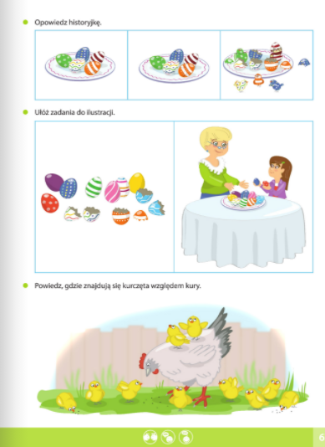
5. Ćwiczenia gimnastyczne – (z wykorzystaniem metody W. Sherborne).
Rozwijanie świadomości własnego ciała
• Wirujący bączek – dziecko ślizga się w kółko na brzuchu, a następnie na plecach.
• Chowamy się – w siadzie, przyciąga kolana, chowa głowę; rozprostowuje się do pozycji leżącej.
• Gorąca podłoga – biega z wysokim podnoszeniem kolan.
• Na szczudłach – chodzi na sztywnych nogach.
• Ugniatamy podłogę – w leżeniu na plecach wciska wszystkie części ciała w podłogę.

link pomocniczy do ćwiczeń:
https://www.youtube.com/watch?v=m2WsGrvCx_w

6. Karta pracy, cz. 3, s. 65.
Rysowanie po śladach rysunku pisanki. Rysowanie szlaczków po śladach, a potem – samodzielnie
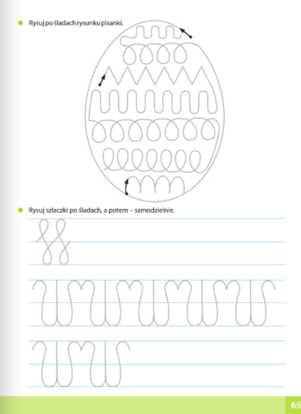

Powodzenia. Miłej zabawy

